Seminar-/ Bachelor-/Masterarbeit
zur Erlangung des akademischen Grades eines/einer
[angestrebter Titel]

Thema der Arbeit

Seminar-/Bachelor-/Masterarbeit am Fachgebiet für
Umweltökonomie
[Semester]

vorgelegt am: [Abgabedatum]
von: [Vor- und Nachname]
Matrikel-Nr.: [Matrikel-Nr.]
Studiengang: [Studiengang]
Betreuer/-in: [Betreuer]

Kurzzusammenfassung
Lorem ipsum dolor sit amet, consetetur sadipscing elitr, sed diam nonumy eirmod tempor invidunt ut labore et dolore magna aliquyam erat, sed diam voluptua. At vero eos et accusam et justo duo dolores et ea rebum. Stet clita kasd gubergren, no sea takimata sanctus est Lorem ipsum dolor sit amet. Lorem ipsum dolor sit amet, consetetur sadipscing elitr, sed diam nonumy eirmod tempor invidunt ut labore et dolore magna aliquyam erat, sed diam voluptua. At vero eos et accusam et justo duo dolores et ea rebum. Stet clita kasd gubergren, no sea takimata sanctus est Lorem ipsum dolor sit amet. Lorem ipsum dolor sit amet, consetetur sadipscing elitr, sed diam nonumy eirmod tempor invidunt ut labore et dolore magna aliquyam erat, sed diam voluptua. At vero eos et accusam et justo duo dolores et ea rebum. Stet clita kasd gubergren, no sea takimata sanctus est Lorem ipsum dolor sit amet. Duis autem vel eum iriure dolor in hendrerit in vulputate velit esse molestie consequat, vel illum dolore eu feugiat nulla facilisis at vero eros et accumsan et iusto odio dignissim qui blandit praesent luptatum zzril delenit augue duis dolore te feugait nulla facilisi.

Inhaltsverzeichnis
Kurzzusammenfassung I
Inhaltsverzeichnis II
Abbildungsverzeichnis II
Tabellenverzeichnis II
Abkürzungsverzeichnis II
1 Das erste Kapitel 2
1.1 Ein Unterkapitel 2
1.1.1 Ein weiterer Abschnitt 2
1.1.2 Ein Beispielbild 2
1.1.3 Noch mehr Abschnitte 2
1.2 Ein zweites Unterkapitel 2
2 Schon wieder ein Kapitel 2
2.1 Noch mehr Unterkapitel 2
2.1.1 Ganz viele Abschnitte 2
2.1.2 Noch ein Abschnitt 2
2.2 Ein letztes Unterkapitel 2
Literaturverzeichnis II
Anhang II
Ehrenwörtliche Erklärung II

Abbildungsverzeichnis
Abbildung 1: The Economic System and the Environment 2

Tabellenverzeichnis
Tabelle 1: Demonstrating Present Value Calculations 2

Abkürzungsverzeichnis
CDM Clean Development Mechanism
FAO Food and Agriculture Organization of the United Nations
UNFCCC United Nations Framework Convention on Climate Change

Das erste Kapitel
Lorem ipsum dolor sit amet, consetetur sadipscing elitr, sed diam nonumy eirmod tempor invidunt ut labore et dolore magna aliquyam erat, sed diam voluptua. At vero eos et accusam et justo duo dolores et ea rebum. Stet clita kasd gubergren, no sea takimata sanctus est Lorem ipsum dolor sit amet.

Ein Unterkapitel
Lorem ipsum dolor sit amet, consetetur sadipscing elitr, sed diam nonumy eirmod tempor invidunt ut labore et dolore magna aliquyam erat, sed diam voluptua. At vero eos et accusam et justo duo dolores et ea rebum. Stet clita kasd gubergren, no sea takimata sanctus est Lorem ipsum dolor sit amet.

Ein weiterer Abschnitt
Lorem ipsum dolor sit amet, consetetur sadipscing elitr, sed diam nonumy eirmod tempor invidunt ut labore et dolore magna aliquyam erat, sed diam voluptua. At vero eos et accusam et justo duo dolores et ea rebum. Stet clita kasd gubergren, no sea takimata sanctus est Lorem ipsum dolor sit amet.
Lorem ipsum dolor sit amet, consetetur sadipscing elitr, sed diam nonumy eirmod tempor invidunt ut labore et dolore magna aliquyam erat, sed diam voluptua. At vero eos et accusam et justo duo dolores et ea rebum. Stet clita kasd gubergren, no sea takimata sanctus est Lorem ipsum dolor sit amet. Lorem ipsum dolor sit amet, consetetur sadipscing elitr, sed diam nonumy eirmod tempor invidunt ut labore et dolore magna aliquyam erat, sed diam voluptua. At vero eos et accusam et justo duo dolores et ea rebum. Stet clita kasd gubergren, no sea takimata sanctus est Lorem ipsum dolor sit amet. Lorem ipsum dolor sit amet, consetetur sadipscing elitr, sed diam nonumy eirmod tempor invidunt ut labore et dolore magna aliquyam erat, sed diam voluptua. At vero eos et accusam et justo duo dolores et ea rebum. Stet clita kasd gubergren, no sea takimata sanctus est Lorem ipsum dolor sit amet.
Duis autem vel eum iriure dolor in hendrerit in vulputate velit esse molestie consequat, vel illum dolore eu feugiat nulla facilisis at vero eros et accumsan et iusto odio dignissim qui blandit praesent luptatum zzril delenit augue duis dolore te feugait nulla facilisi. Lorem ipsum dolor sit amet, consectetuer adipiscing elit, sed diam nonummy nibh euismod tincidunt ut laoreet dolore magna aliquam erat volutpat.
Ut wisi enim ad minim veniam, quis nostrud exerci tation ullamcorper suscipit lobortis nisl ut aliquip ex ea commodo consequat. Duis autem vel eum iriure dolor in hendrerit in vulputate velit esse molestie consequat, vel illum dolore eu feugiat nulla facilisis at vero eros et accumsan et iusto odio dignissim qui blandit praesent luptatum zzril delenit augue duis dolore te feugait nulla facilisi.

Ein Beispielbild
Lorem ipsum dolor sit amet, consetetur sadipscing elitr, sed diam nonumy eirmod tempor invidunt ut labore et dolore magna aliquyam erat, sed diam voluptua. At vero eos et accusam et justo duo dolores et ea rebum. Stet clita kasd gubergren, no sea takimata sanctus est Lorem ipsum dolor sit amet.

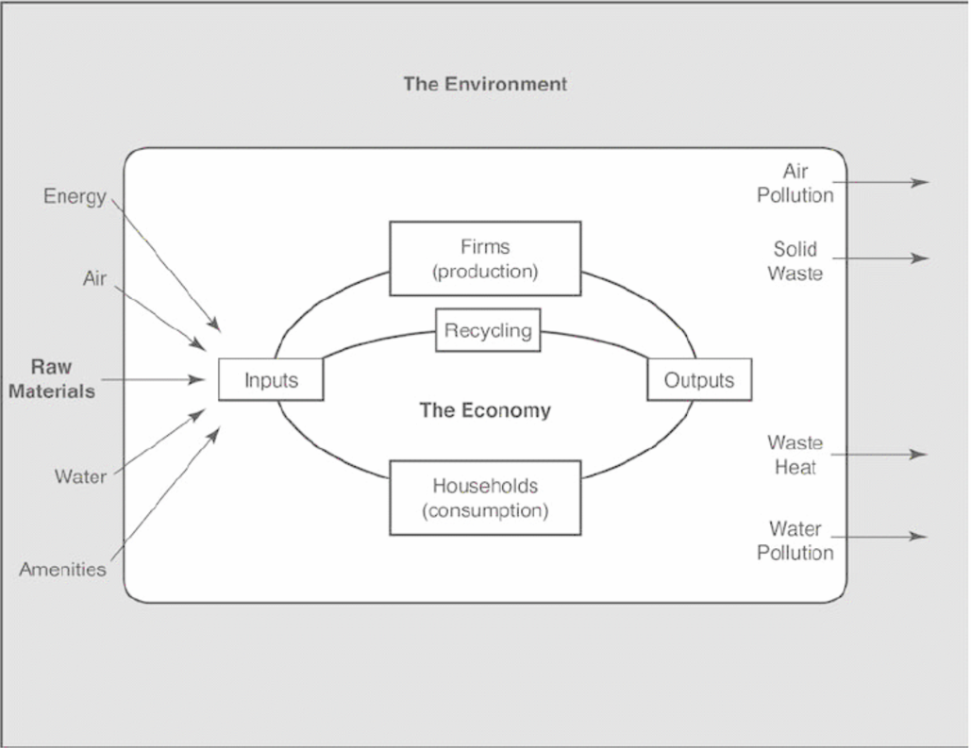
Abbildung 1: The Economic System and the Environment
(Quelle: Tietenberg, Lewis 2018, 18)

Lorem ipsum dolor sit amet, consetetur sadipscing elitr, sed diam nonumy eirmod tempor invidunt ut labore et dolore magna aliquyam erat, sed diam voluptua. At vero eos et accusam et justo duo dolores et ea rebum. Stet clita kasd gubergren, no sea takimata sanctus est Lorem ipsum dolor sit amet.

Noch mehr Abschnitte
Lorem ipsum dolor sit amet, consetetur sadipscing elitr, sed diam nonumy eirmod tempor invidunt ut labore et dolore magna aliquyam erat, sed diam voluptua. At vero eos et accusam et justo duo dolores et ea rebum. Stet clita kasd gubergren, no sea takimata sanctus est Lorem ipsum dolor sit amet. Lorem ipsum dolor sit amet, consetetur sadipscing elitr, sed diam nonumy eirmod tempor invidunt ut labore et dolore magna aliquyam erat, sed diam voluptua. At vero eos et accusam et justo duo dolores et ea rebum. Stet clita kasd gubergren, no sea takimata sanctus est Lorem ipsum dolor sit amet. Lorem ipsum dolor sit amet, consetetur sadipscing elitr, sed diam nonumy eirmod tempor invidunt ut labore et dolore magna aliquyam erat, sed diam voluptua. At vero eos et accusam et justo duo dolores et ea rebum. Stet clita kasd gubergren, no sea takimata sanctus est Lorem ipsum dolor sit amet.
Duis autem vel eum iriure dolor in hendrerit in vulputate velit esse molestie consequat, vel illum dolore eu feugiat nulla facilisis at vero eros et accumsan et iusto odio dignissim qui blandit praesent luptatum zzril delenit augue duis dolore te feugait nulla facilisi. Lorem ipsum dolor sit amet, consectetuer adipiscing elit, sed diam nonummy nibh euismod tincidunt ut laoreet dolore magna aliquam erat volutpat.

Ein zweites Unterkapitel
Lorem ipsum dolor sit amet, consetetur sadipscing elitr, sed diam nonumy eirmod tempor invidunt ut labore et dolore magna aliquyam erat, sed diam voluptua. At vero eos et accusam et justo duo dolores et ea rebum. Stet clita kasd gubergren, no sea takimata sanctus est Lorem ipsum dolor sit amet.

Schon wieder ein Kapitel
Lorem ipsum dolor sit amet, consetetur sadipscing elitr, sed diam nonumy eirmod tempor invidunt ut labore et dolore magna aliquyam erat, sed diam voluptua. At vero eos et accusam et justo duo dolores et ea rebum. Stet clita kasd gubergren, no sea takimata sanctus est Lorem ipsum dolor sit amet.

Noch mehr Unterkapitel
Lorem ipsum dolor sit amet, consetetur sadipscing elitr, sed diam nonumy eirmod tempor invidunt ut labore et dolore magna aliquyam erat, sed diam voluptua. At vero eos et accusam et justo duo dolores et ea rebum. Stet clita kasd gubergren, no sea takimata sanctus est Lorem ipsum dolor sit amet.

Ganz viele Abschnitte
Lorem ipsum dolor sit amet, consetetur sadipscing elitr, sed diam nonumy eirmod tempor invidunt ut labore et dolore magna aliquyam erat, sed diam voluptua. At vero eos et accusam et justo duo dolores et ea rebum. Stet clita kasd gubergren, no sea takimata sanctus est Lorem ipsum dolor sit amet.
Lorem ipsum dolor sit amet, consetetur sadipscing elitr, sed diam nonumy eirmod tempor invidunt ut labore et dolore magna aliquyam erat, sed diam voluptua. At vero eos et accusam et justo duo dolores et ea rebum. Stet clita kasd gubergren, no sea takimata sanctus est Lorem ipsum dolor sit amet. Lorem ipsum dolor sit amet, consetetur sadipscing elitr, sed diam nonumy eirmod tempor invidunt ut labore et dolore magna aliquyam erat, sed diam voluptua. At vero eos et accusam et justo duo dolores et ea rebum. Stet clita kasd gubergren, no sea takimata sanctus est Lorem ipsum dolor sit amet. Lorem ipsum dolor sit amet, consetetur sadipscing elitr, sed diam nonumy eirmod tempor invidunt ut labore et dolore magna aliquyam erat, sed diam voluptua. At vero eos et accusam et justo duo dolores et ea rebum. Stet clita kasd gubergren, no sea takimata sanctus est Lorem ipsum dolor sit amet.
Duis autem vel eum iriure dolor in hendrerit in vulputate velit esse molestie consequat, vel illum dolore eu feugiat nulla facilisis at vero eros et accumsan et iusto odio dignissim qui blandit raesent luptatum zzril delenit augue duis dolore te feugait nulla facilisi. Lorem ipsum dolor sit amet, consectetuer adipiscing elit, sed diam nonummy nibh euismod tincidunt ut laoreet dolore magna aliquam erat volutpat.

Tabelle 1: Demonstrating Present Value Calculations
(Quelle: Tietenberg, Lewis 2018, 50)
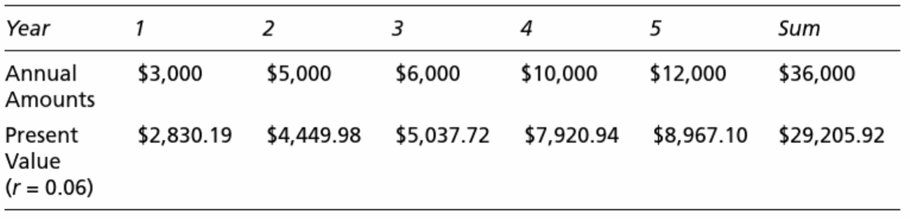

Lorem ipsum dolor sit amet, consetetur sadipscing elitr, sed diam nonumy eirmod tempor invidunt ut labore et dolore magna aliquyam erat, sed diam voluptua. At vero eos et accusam et justo duo dolores et ea rebum. Stet clita kasd gubergren, no sea takimata sanctus est Lorem ipsum dolor sit amet. Lorem ipsum dolor sit amet, consetetur sadipscing elitr, sed diam nonumy eirmod tempor invidunt ut labore et dolore magna aliquyam erat, sed diam voluptua. At vero eos et accusam et justo duo dolores et ea rebum. Stet clita kasd gubergren, no sea takimata sanctus est Lorem ipsum dolor sit amet. Lorem ipsum dolor sit amet, consetetur sadipscing elitr, sed diam nonumy eirmod tempor invidunt ut labore et dolore magna aliquyam erat, sed diam voluptua. At vero eos et accusam et justo duo dolores et ea rebum. Stet clita kasd gubergren, no sea takimata sanctus est Lorem ipsum dolor sit amet.

Noch ein Abschnitt
Lorem ipsum dolor sit amet, consetetur sadipscing elitr, sed diam nonumy eirmod tempor invidunt ut labore et dolore magna aliquyam erat, sed diam voluptua. At vero eos et accusam et justo duo dolores et ea rebum. Stet clita kasd gubergren, no sea takimata sanctus est Lorem ipsum dolor sit amet.

Ein letztes Unterkapitel
Lorem ipsum dolor sit amet, consetetur sadipscing elitr, sed diam nonumy eirmod tempor invidunt ut labore et dolore magna aliquyam erat, sed diam voluptua. At vero eos et accusam et justo duo dolores et ea rebum. Stet clita kasd gubergren, no sea takimata sanctus est Lorem ipsum dolor sit amet.

Literaturverzeichnis
Verweise auf andere Veröffentlichungen sollten nach dem “Chicago Author Date“ Stil erfolgen und sorgfältig auf Vollständigkeit, Richtigkeit und Konsistenz geprüft werden. Am Ende der Arbeit sollte ein Literaturverzeichnis in alphabetischer Reihenfolge geliefert werden.

Für Bücher:
Bicchieri, Cristina. 2017. Norms in the Wild: How to Diagnose, Measure, and Change Social Norms. New York, NY: Oxford University Press. https://doi.org/10.1093/acprof:oso/9780190622046.001.0001.

Für Buchkapitel:
Dietz, Simon, and Eric Neumayer. 2006. ‘A Critical Appraisal of Genuine Savings as an Indicator of Sustainability’. In Sustainable Development Indicators in Ecological Economics, edited by Philip Lawn, 117–35. Edward Elgar Publishing. https://doi.org/10.4337/9781845428952.00012.

Für Zeitschriftenartikel:
Gächter, Simon, Leonie Gerhards, and Daniele Nosenzo. 2017. ‘The Importance of Peers for Compliance with Norms of Fair Sharing’. European Economic Review 97 (August): 72–86. https://doi.org/10.1016/j.euroecorev.2017.06.001.

Für Arbeitspapiere (Working Paper):
List, John. 2020. ‘Non Est Disputandum de Generalizability? A Glimpse into The External Validity Trial’. 27535. NBER Working Paper. Cambridge, MA: National Bureau of Economic Research. https://doi.org/10.3386/w27535.

Für Internetquellen:
Universität Osnabrück. 2020. “Volkswirtschaftslehre (Economics) - Master of Science.” Zugriff am September 24, 2020. https://www.uni-osnabrueck.de/studieninteressierte/studiengaenge_a_z/volkswirtschaftslehre_economics_master_of_science.html.

Anhang
Anhang A
Hier den Anhang A einfügen. Der nächste Anhang wird der Übersicht halber auf der folgenden Seite eingefügt.
Anhang B
Hier den Anhang B einfügen usw.

Ehrenwörtliche Erklärung
Ich versichere hiermit, dass ich die vorliegende Arbeit - bei einer Gruppenarbeit meinen gekennzeichneten Anteil - selbständig und ohne Benutzung anderer als der angegebenen Quellen und Hilfsmittel verfasst habe. Wörtlich übernommene Sätze oder Satzteile sind als Zitat belegt, andere Anlehnungen, hinsichtlich Aussage und Umfang, unter Quellenangabe kenntlich gemacht. Die Regelungen der Prüfungsordnung zur Täuschung habe ich zur Kenntnis genommen.

Die Arbeit hat in gleicher oder ähnlicher Form noch keiner Prüfungsbehörde vorgelegen und ist nicht veröffentlicht. Sie wurde nicht, auch nicht auszugsweise, für eine andere Prüfungs- oder Studienleistung verwendet.

Bei schriftlichen Arbeiten, die zusätzlich in elektronischer Form einzureichen sind, ist folgender Satz hinzuzufügen:

Die von mir abgegebenen schriftlichen (gebundenen) Versionen der vorliegenden Arbeit stimmen inhaltlich mit der eingereichten elektronischen Fassung überein.

Ort, Datum: …………………..…… Unterschrift: ………………………..…….

Ein Beispiel für eine Fußnote.

